天上有榮耀的冠冕為你留存

——紀念温英幹弟兄
文 / 許芸
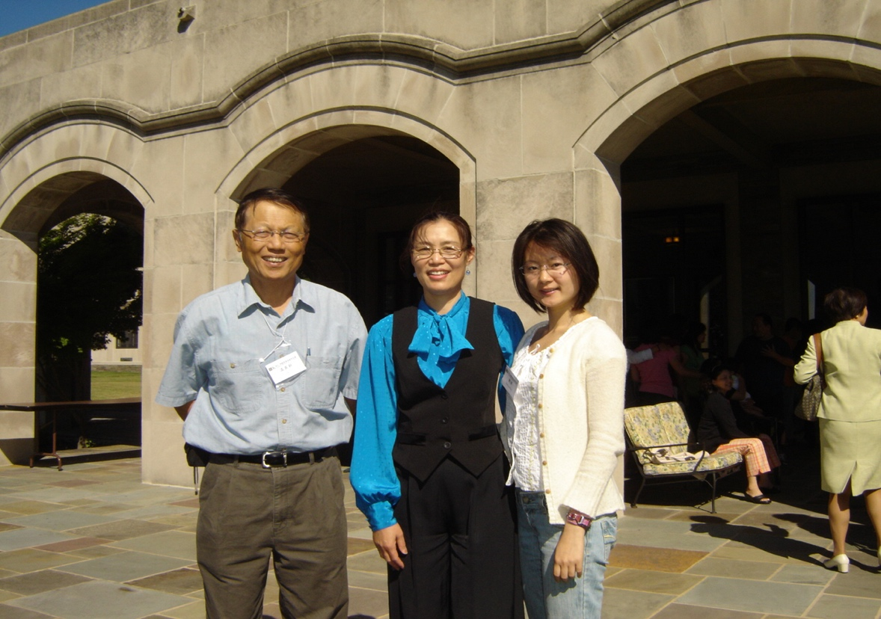
瑪利亞修道院，攜女兒與英幹兄在相聚與文化營（2007年）

6月11日傍晚，基督的精兵溫英幹弟兄安息主懷。他在離世前幾小時，在帶著面罩、無法呼吸的情況下，用手機敲下最後一篇見證，之後以信息方式傳送給家人，囑咐在他歸天家後，公開與大家分享。這篇見證，翻譯成中文排列一下，便是一首充滿平安的凱旋之歌，全文請看Faith Wen Walter 所記敍的紀念專輯第一篇「繁花相送」。

最後的見證（6/11）⋯⋯

不捨、愧疚、惋惜、感激等種種情緒，一波又一波向我湧來，催促我化成文字。

認識英幹、桂英夫婦是在2002年的使者文字營，那年英幹兄已提早退休數年，與太太一同來參加文字營，是希望通過寫作訓練，在今後華人的事工中更有果效。那年我也帶著女兒，來參加營會的學習。英幹夫婦很喜歡我女兒，認她為義女，還邀請我們去他們家做客。

2003年春天，我們去DC看櫻花，也去拜訪他們。交談中，英幹以其專業知識，為我們分析了家庭財務狀況，鼓勵我們買房。還告訴我們，房屋投資比股票投資來得穩妥。在他們的鼓勵下，我們當年便實現了購房願望。他們不辭辛勞來參觀我們的新居，送給當時我們最需要的抽濕機。

後來才知道，英幹兄從1996年起，就被聘為台灣東華大學經濟系教授，他借助在校園的影響力，開辦了有關聖經文化方面的課程，受到學生們熱烈歡迎。後來還被總統委任，成為台灣中央銀行理事。

2005年1月，「神國資源為基督協會」成立，英幹兄成為核心同工，除負責重要的行政事務，也在文化營開設課程。他以聖經的原則教導學員，相信所得都是神所賜，先求神的國神的義，神必看顧保守我們的所需。他鼓勵大家當好管家，「多多賺錢，多多節省，多多奉獻」。我與先生和女兒都先後成為英幹的學生，受益匪淺。女兒如今比我們更會理財，得益於她在大學期間就參加了英幹兄開設的課程。

《神國雜誌》編輯團隊成立時，英幹是「人才篇」的負責人，他撰寫的專業文章和採訪報導篇篇精彩。隨後，他又接任冠冕財務事工「美國華人外展部主任」。2010年，溪水旁關懷單親事工的創辦人，蔣海瓊女士離世，她把事工托付給英幹兄，說交給他才感覺放心。不會說「NO」的英幹兄，身上的擔子越來越多，人也越來越忙。

與英幹兄最後一次見面，是2019年元旦剛過，我們去DC迎接小外孫出世，約了英幹兄與桂英姐，有了一個愉快的午餐。向他們請教為人祖父母的經驗，英幹兄說：「閉上嘴巴，打開荷包」，後來又加了一句：「打開工具箱」。

聚餐中，英幹與我們相約，待我們春天去DC時，幫他們家看看空調。然而，由於我們安排不周，與英幹兄外出講道的時間發生了衝突，說好的再約，卻無法再見了。

英幹兄離開的次日凌晨，我得了一個異夢，清清楚楚，記錄如下：

夢境中英幹兄主持一場考試，我是他的助理，也是考生之一。我準備不充分，心裡發虛，考題好像與心臟的內部結構有關，提到心耳（也許與英幹兄之前在郵件向大家彙報近期低燒，耳溫99-100度有關）。我寫不出答案，見英幹兄已經收了部分卷子，放在我的長桌上，琢磨著找機會偷看一下別人的答案，可我知道英幹兄正派又嚴格，始終不敢。我問英幹兄有沒有人得滿分，英幹兄說：當然有哦。

後來英幹兄送我兩包種子，像是麥子，裝在小網袋里，我沒接穩掉在走廊的瓷磚地上，其中一個網袋摔破了，種子灑了一地。英幹兄「哦」了一聲，並沒有責備我，他讓我收攏了裝回網袋。這時我醒了，才知夢里竟然是與英幹兄一起同工，內心欣喜。

據說人離世後，靈魂會在地面上徘徊三天。這時進到我腦子裡的聖經經節是約翰福音12章24節: 「我確確實實地告訴你們：一粒麥子如果不落在地裡死去，它仍然是一粒；如果死了，就結出很多子粒來。」

這夢讓我思想，考試與種子。考試時心虛，說明在信仰和事工的參與上，我認識到自己有很大虧欠，雖無他責但有自責。而種子落在瓷磚地板上，一點意義都沒有，只有落在好土里，才能發芽生長，提醒我再次思考，應該在哪裡為主做工？

而英幹兄把種子撒在許多好土里，他經手的事工，留下的一篇篇文字，教導和影響的無數學生，就是結出的許許多多的子粒。

溫英幹弟兄的一生豐富精彩，他的頭銜也很多，但我都沒太注意，他隨和的性格，幽默活潑的話語，就像鄰家大哥哥，所以我一直習慣稱他英幹兄。借此機會，閱讀英幹兄的簡歷，才知道，自己曾經與一位多麼優秀又敬虔的弟兄相識、同工，並受到他生命的影響。

他是：
台灣大學經濟系學士及經濟研究所碩士
美國約翰霍普金斯大學政治經濟博士
美國特許財金分析師（CFA）
中華民國證券分析師資格
世界銀行經濟專家
經濟發展學院講教師
年金管理局資深經濟專家；
台灣國立東華大學經濟系教授、主任
台灣國立東華大學國際經濟研究所所長
中華民國中央銀行第十七屆理事。
台灣元智大學管理學院特聘教授
台灣東華大學經濟系及財務金融系榮譽教授
神國資源為基督協會按立差派之職場宣教牧師
冠冕財務事工美國華人外展部主任
溪水旁關心單親協會理事長
《神國雜誌》編輯

不難看出他在世上有多少角色，他是多麼勤勉地做工和奔跑。不僅如此，他與桂英姐幾十年如一日培養建造家庭，如今兒女都成為了全職奉獻的牧師宣教士。5月29日，英幹兄還給我轉來，在台灣中華福音神學院任教的兒子小溫牧師，第一次用國語為全校師生證道的視頻。可見，他直到生命末了，都沒有忘記激勵他人。

如今英幹兄歇了地上的勞苦，脫離了病痛的身體，主親自接他回了天家。他一定是天上的富翁，也可以無愧地說：「那美好的仗我已經打過了，當跑的路我已經跑盡了，所信的道我已經守住了。從此以後，有公義的冠冕為我存留，就是按著公義審判的主到了那日要賜給我的。」（提後4章7-8節）

英幹兄離我們而去，儘管非常不捨，但相信分離是短暫的。既然在世上有緣相遇，成為同學、師生和同工，相信不久的將來，一定會在天堂愉快相聚。

英幹兄，安息吧！

